PROSEDUR PENANGANAN DAN PENYELESAIAN KOMPLAIN NASABAH PADA PT BANK BJB Tbk.

KANTOR CABANG BOGOR

TUGAS AKHIR
sebagai salah satu syarat untuk memperoleh
gelar Ahli Madya pada Program Studi Keuangan & Perbankan Sekolah Tinggi Ilmu Ekonomi Kesatuan

Oleh:

LIA YUNITA
NPM: 160110013
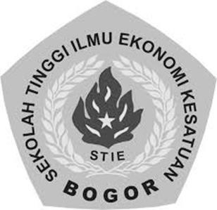

PROGRAM DIPLOMA III KEUANGAN & PERBANKAN

SEKOLAH TINGGI ILMU EKONOMI KESATUAN

BOGOR

2019

PROSEDUR PENANGANAN DAN PENYELESAIAN KOMPLAIN NASABAH PADA PT BANK BJB Tbk.

KANTOR CABANG BOGOR

TUGAS AKHIR

Oleh:

LIA YUNITA
NPM: 160110013

PROGRAM DIPLOMA III KEUANGAN & PERBANKAN
SEKOLAH TINGGI ILMU EKONOMI KESATUAN

BOGOR

2019

